FUNKCE DISPLEJE
Manuál

NO.00257

ČAS | POPIS
RPM | ·Zobrazí otáčky za minutu s rozpětím 0~ 199.
RYCHLOST | ·Zobrazí momentální rychlost. Maximální rychlost je 99.9 KM/H nebo ML/H.
ČAS | ·Odpočítávání – žádný přednastavený cíl, Čas se odpočítává od 00:00 do maxima 1:59:59  ·Odečítání – Odpočítá od nastaveného času do 00:00:00
VZDÁLENOST | ·Sčítá celkovou vzdálenost od 0.0 do 999.9 KM nebo ML nebo odečítá od nastavené hodnoty. Uživatel může nastavit cílovou vzdálenost použitím UP/DOWN (NAHORU/DOLŮ).
KALORIE | ·Sčítá spálené kalorie nebo odečítá od 0 do maxima 999 kalorií. Uživatel může nastavit cílové kalorie použitím UP/DOWN (NAHORU/DOLŮ)
WATT | ·Zobrazí spotřebovanou energii při tréninku.  ·Zobrazí rozpětí: 0~1999.
PULS | ·Uživatel může nastavit cílový puls od 0~30 do 230 a kontrolní tlačítko vydá zvuk pokaždé, když bude nastavený puls překročen.

FUNKCE TLAČÍTEK

ČAS | POPIS
START | ·Pro rychlý start nebo výsledky v režimu pauzy.
STOP | ·K ukončení nebo pozastavení cvičení.  ·K resetu celkového nastavení.  ·Pro restart přidržte tlačítko po dobu dvou sekund.
DOWN | ·K nastavení vzdálenosti, kalorií, pulsu, času, věku.
UP | ·K nastavení vzdálenosti, kalorií, pulsu, času, věku.
Cílová vzdálenost | ·Rychlý přístup k nastavení cílové hodnoty při tréninku.
Cílové kalorie | ·Rychlý přístup k nastavení cílové hodnoty při tréninku.
Cílový puls | ·Rychlý přístup k nastavení cílové hodnoty při tréninku.
Cílový čas | ·Rychlý přístup k nastavení cílové hodnoty při tréninku.
Interval | ·K dispozici 3 programy: INTERVAL 10/20, INTERVAL 20/10, Custom.
ENTER | ·K potvrzení nastavení nebo spuštění program.

INSTRUKCE K OBSLUZE
- Při spuštění, LCD plně zobrazí 2 s (obrázek 1) s dlouhým pípnutím, poté zobrazí
diametr 1 s v políčku vzdálenosti (obrázek 2). Poté zobrazí nastavení věku (obrázek 3). Stiskněte UP/DOWN pro nastavení a potvrďte tlačítkem enter.

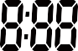
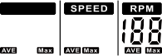
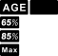
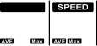
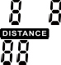
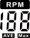
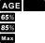
Obrázek 1
Obrázek 2 Obrázek 3

- Okno INTERVAL10/20、INTERVAL10/20、NTERVAL CUSTOM、READY、WORK、ODPOČINEK、ČAS、VZDÁLENOST、KALORIE、WATTS、RYCHLOST、RPM a se zobrazí v sekvencích každou vteřinu (obrázek 4~obrázek 16).
Pokud systém zaznamená nečinnost nebo nezaznamená puls déle než jednu minutu, přistroj přejde do spacího módu.

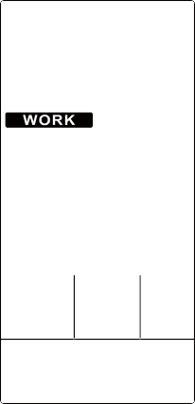
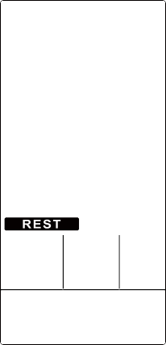
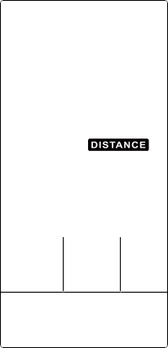
Obrázek 4 Obrázek 5 Obrázek 6 Obrázek 7 Obrázek 8

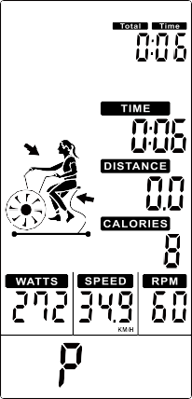
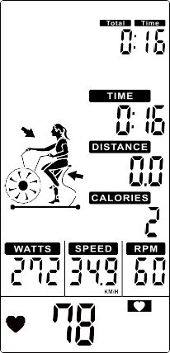
Obrázek 9 Obrázek 10 Obrázek 11 Obrázek 12 Obrázek 13

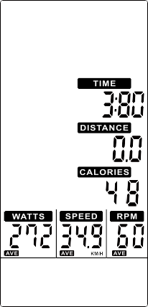
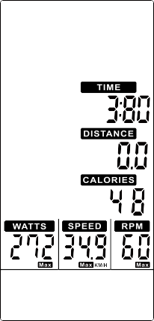
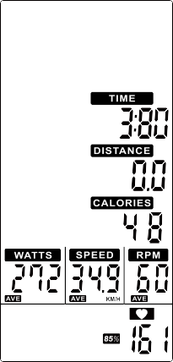
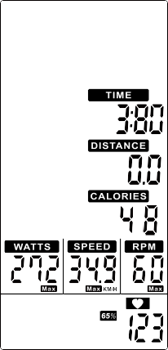
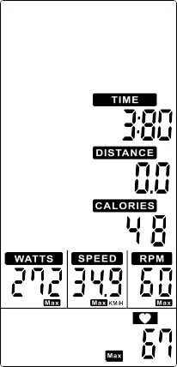
Obrázek 14 Obrázek 15 Obrázek 16 Obrázek 17 Obrázek 18

Obrázek 19 Obrázek 20 Obrázek 21 Obrázek 22 Obrázek 23

- Vyberte program Manuální režim, Interval, Cílová vzdálenost, Cílové kalorie, Cílový HR, Cílový čas:
  - Manuální režim:
① V pohotovostním režimu stiskněte START pro rychlé zahájení cvičení, zvuk zazní na 1 sekundu. CELKOVÝ ČAS / ČAS / VZDÁLENOST / KALORIE / WATTS / RYCHLOST / RPM se začnou počítat (obrázek 17).
„Kdykoli je k dispozici PULS, rozsvítí se symbol srdce a zobrazí se puls (obrázek 18). Bez pulsu se zobrazí „P“ (obrázek 17).
Pokud není vstup déle než 30 sekund, bzučák vydá 1 krátké pípnutí a přejde do režimu buzení. Stisknutím libovolného tlačítka probudíte displej.
④Stisknutím jedenkrát tlačítka START pozastavíte trénink, bzučák zazní každých 0,5 s po dobu 0,5 s. Všechny hodnoty se zobrazují na LCD a blikají každé 4 s. Pokud budete pokračovat v pozastavování tréninku po dobu 5 minut, zazní bzučák 2 sekundy a přejde do režimu buzení. Stiskněte START pro pokračování v tréninku.
⑤Stiskněte tlačítko STOP, zobrazí celkovou dobu tréninku; DISTANCE zobrazí celkovou vzdálenost tréninku; Zobrazí se KALORIE
celková spotřeba během cvičení; WATT, SPEED a RPM se přepnou na zobrazení AVG. & MAX.PULSE okno se přepne na zobrazení 65 %, 85% MAX (obrázek 21 ~ 23) každých 5 s.
⑥Při napojení pulsu se v okně PULSE zobrazí skutečný puls uživatele. Pulzní okno nezobrazuje nic, pokud není puls k dispozici (obrázek 19 ~ 20).
⑦Stiskněte libovolnou klávesu PROGRAM a poté proveďte příslušný program.

  - Interval 20/10 mode:
①Stiskněte tlačítko INIERVAL pro vybrání INTERVAL20/10, stiskněte ENTER poté se rozsvítí INTERVAL20/10 společně se zvukem.
②Čas odpočítává od 3 do 0, poté se spustí hlavní panel. Mezitím se spustí zvykový signál a tlačítko READY bliká na displeji ‘00/08’ (Obrázek 24).
③Čas odpočítává od 20 do 0 a WORK bliká jednou za sekundu. Mezitím displej spustí animaci a odpočítává 4 minuty. Poté CELKOVÝ ČAS, VZDÁLENOST, KALORIE, WATTS, RYCHLOST & RPM začne počítat, displej ‘01/08’ (obrázek 25).
④Čas odpočítává od 10 do 0 a REST bliká jednou za sekundu společně s deseti zvukovými signály (obrázek 26), mezitím READY bliká na displeji (obrázek 27).
⑤Horní ③&④ pokračuje s počítáním a přidá 1 za každý cyklus až do čísla 08/08 poté se program WORK ukončí.
⑥Stiskněte tlačítko START, jakmile jste v režimu PAUZY. Zvykový signál se spustí na půl sekundy každých 30 sekund. Všechny hodnoty se zobrazí na LCD displeji a blikají každé 4 sekundy. Pokud pokračujete v režimu pauzy po dobu pěti minut, zvykový signál se spustí na 2 sekundy a poté přejde do režimu Wake-up. Stiskněte START pro pokračování.
⑦ Stisknete-li STOP nebo ukončíte trénink, zvykový signál zobrazí CELKOVÝ ČAS, VZDÁLENOST, KALORIE na 30 sekund a WATT, RYCHLOST & RPM přepne na zobrazení AVG. & MAX. PULZU a okno přepne na zobrazení 65 %, 85% MAX (obrázek 21~23) každých 5 sekund.
⑧Okno PULS zobrazí aktuální puls uživatele a 65 %, 85% MAX (obrázek 21~23). Panel pulzu nezobrazí nic, pokud není puls zadán. (obrázek 19~20).
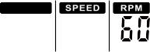
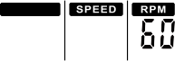
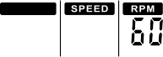
⑨Stiskněte jakýkoliv PROGRAM a poté ho spusťte dle návodu.

OBRÁZEK 24 OBRÁZEK 25 OBRÁZEK 26 OBRÁZEK 27
  - Interval 10-20 mode:
①Stiskněte tlačítko INIERVAL pro vybrání INTERVAL10/20, stiskněte ENTER poté se rozsvítí INTERVAL 10/20 společně se zvukem.
②Čas odpočítává od 3 do 0, poté se spustí hlavní panel. Mezitím se spustí zvykový signál a tlačítko READY bliká na displeji ‘00/08’ (Obrázek 28).
③Čas odpočítává od 10 do 0 a WORK bliká jednou za sekundu. Mezitím displej spustí animaci a odpočítává 4 minuty. Poté CELKOVÝ ČAS, VZDÁLENOST, KALORIE, WATTS, RYCHLOST & RPM začne počítat, displej ‘01/08’ (obrázek 25).
④Čas odpočítává od 20 do 0 a REST bliká jednou za sekundu společně s deseti zvukovými signály (obrázek 30), mezitím READY bliká na displeji (obrázek 31).
⑤Horní ③&④ pokračuje s počítáním a přidá 1 za každý cyklus až do čísla 08/08 poté se program WORK ukončí.
⑥Stiskněte tlačítko START, jakmile jste v režimu PAUZY. Zvykový signál se spustí na půl sekundy každých 30 sekund. Všechny hodnoty se zobrazí na LCD displeji a blikají každé 4 sekundy. Pokud pokračujete v režimu pauzy po dobu pěti minut, zvykový signál se spustí na 2 sekundy a poté přejde do režimu Wake-up. Stiskněte START pro pokračování.
⑦ Stisknete-li STOP nebo ukončíte trénink, zvykový signál zobrazí CELKOVÝ ČAS, VZDÁLENOST, KALORIE na 30 sekund a WATT, RYCHLOST & RPM přepne na zobrazení AVG. & MAX. PULZU a okno přepne na zobrazení 65 %, 85% MAX (obrázek 21~23) každých 5 sekund.
⑧Okno PULS zobrazí aktuální puls uživatele a 65 %, 85% MAX (obrázek 21~23). Panel pulzu nezobrazí nic, pokud není puls zadán. (obrázek 19~20).
⑨Stiskněte jakýkoliv PROGRAM a poté ho spusťte dle návodu.

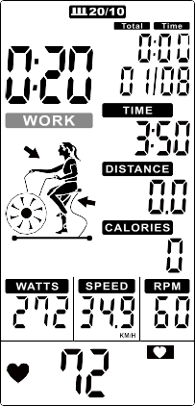
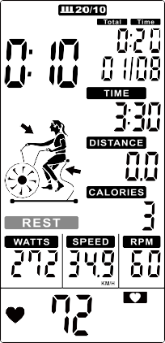
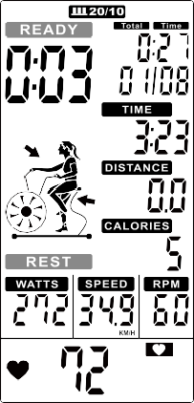
OBRÁZEK 28 OBRÁZEK 29 OBRÁZEK 30 OBRÁZEK 31

  - Interval CUSTOM:
①Stisknutím tlačítka INTERVAL vyberte INTERVAL CUSTOM, stiskněte ENTER pro vstup do tohoto režimu a poté se objeví INTERVAL CUSTOM 00/XX spolu se zvukovým signálem. Stiskněte UP/DOWN pro nastavení 00/XX do 1~99 kruhově. Stiskněte ENTER pro potvrzení společně se zvykovým signálem a poté enter pro další nastavení. (obrázek 32)
②ČAS se stále zobrazuje, WORK a 0:01 se zobrazí, stiskněte UP/DOWN pro nastavení tréninkového času v rozmezí 0:00~9:59
(obrázek 33). Stiskněte ENTER pro potvrzení společně se zvykovým signálem v délce jedné sekundy INTERVAL CUSTOM se stále zobrazuje.
③ČAS se stále zobrazuje REST se zobrazí, stiskněte UP/DOWN pro nastavení zbývajícího času v rozmezí 0:01~9:59 (obrázek 34). Stiskněte ENTER pro potvrzení společně se zvykovým signálem v délce jedné sekundy INTERVAL CUSTOM se stále zobrazuje. ④ Čas odpočítává od 3 do 0, poté se spustí hlavní panel. Mezitím se spustí zvykový signál a tlačítko READY bliká na displeji ‘00/08’ (Obrázek 35).
⑤Čas odpočítává od přednastaveného celkového času a WORK bliká jednou za sekundu. Poté CELKOVÝ ČAS, VZDÁLENOST, KALORIE, WATTS, RYCHLOST & RPM začne počítat, displej ‘01/XX’ (obrázek 36).
⑥ Čas odpočítává a REST bliká jednou za sekundu společně se zvukovým signálem (obrázek 37), mezitím READY bliká na displeji (obrázek 38).
⑦Horní ③&④ pokračuje s počítáním a přidá 1 za každý cyklus až do nastavené hodnoty. Poté se program WORK ukončí.
⑧V režimu WORK se zvukový signál spustí jednou za sekundu a poté přejde do wake up režimu, pokud nezaznamená činnost po dobu 30 sekund.
⑨Stiskněte tlačítko START, jakmile jste v režimu PAUZY. Zvykový signál se spustí na půl sekundy každých 30 sekund. Všechny hodnoty se zobrazí na LCD displeji a blikají každé 4 sekundy. Pokud pokračujete v režimu pauzy po dobu pěti minut, zvykový signál se spustí na 2 sekundy a poté přejde do režimu Wake-up. Stiskněte START pro pokračování.
⑩Stisknete-li STOP nebo ukončíte trénink, zvykový signál zobrazí CELKOVÝ ČAS, VZDÁLENOST, KALORIE na 30 sekund a WATT, RYCHLOST & RPM přepne na zobrazení AVG. & MAX. PULZU a okno přepne na zobrazení 65 %, 85% MAX (obrázek 21~23) každých 5 sekund.
⑪Okno PULS zobrazí aktuální puls uživatele a 65 %, 85% MAX (obrázek 21~23). Panel pulzu nezobrazí nic, pokud není puls zadán. (obrázek 19~20).
⑫Stiskněte jakýkoliv PROGRAM a poté ho spusťte dle návodu.

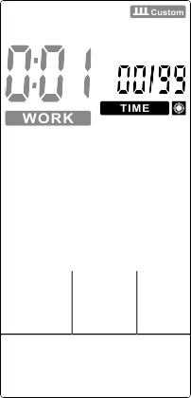
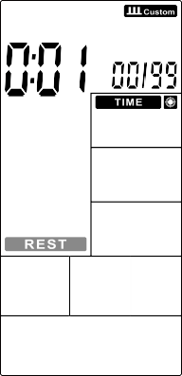

OBRÁZEK 32 OBRÁZEK 33 OBRÁZEK 34 OBRÁZEK 35

4

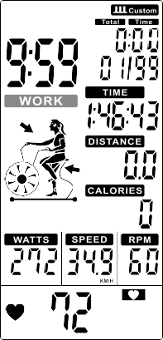
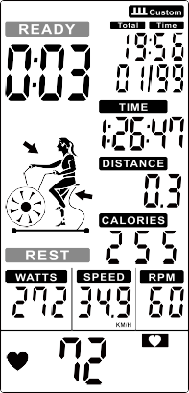
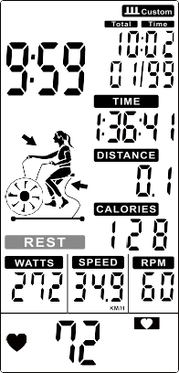
OBRÁZEK 36 OBRÁZEK 37 OBRÁZEK 38
  - Režim cílového času:
①V pohotovostním režimu, stiskněte cílový čas a ČAS se zobrazí společně s vteřinovým pípnutím.
②Hodnota ČAS se zobrazí na displeji, stiskněte UP a DOWN pro nastavení hodnoty (obrázek 39) a stiskněte ENTER pro potvrzení, zatímco se zvykový signál spustí na 1 sekundu a ČAS se zobrazí.
③Nastavte odpočítávání cílového času, VZDÁLENOST, KALORIE, WATTS, RYCHLOST, RPM se začnou počítat. (obrázek 40)
④Stiskněte tlačítko START, jakmile jste v režimu PAUZY. Zvykový signál se spustí na půl sekundy každých 30 sekund. Všechny hodnoty se zobrazí na LCD displeji a blikají každé 4 sekundy. Pokud pokračujete v režimu pauzy po dobu pěti minut, zvykový signál se spustí na 2 sekundy a poté přejde do režimu Wake-up. Stiskněte START pro pokračování.
⑤Při nečinnosti po dobu 30 sekund zazní zvykový signál a poté přístroj přepne do wake-up režimu.
⑥Stisknete-li STOP nebo ukončíte trénink, zvykový signál zobrazí CELKOVÝ ČAS, VZDÁLENOST, KALORIE na 30 sekund a WATT, RYCHLOST & RPM přepne na zobrazení AVG. & MAX. PULZU a okno přepne na zobrazení 65 %, 85% MAX (obrázek 21~23) každých 5 sekund.
⑦Okno PULS zobrazí aktuální puls uživatele a 65 %, 85% MAX (obrázek 21~23). Panel pulzu nezobrazí nic, pokud není puls zadán. (obrázek 19~20).
⑧Stiskněte jakýkoliv PROGRAM a poté ho spusťte dle návodu.

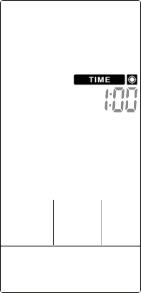
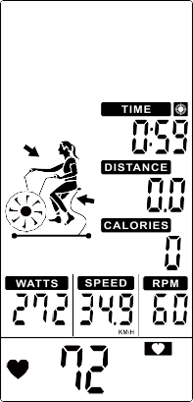
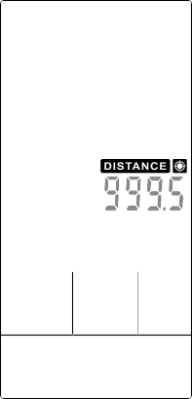
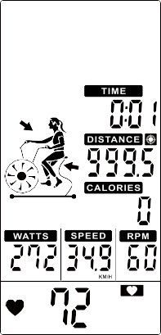
OBRÁZEK 39 OBRÁZEK 40 OBRÁZEK 41 OBRÁZEK 42

  - Režim cílové vzdálenosti:
①V pohotovostním režimu, stiskněte cílový čas a VZDÁLENOST se zobrazí společně s vteřinovým pípnutím.
②Hodnota ČAS se zobrazí na displeji, stiskněte UP a DOWN pro nastavení hodnoty (obrázek 41) a stiskněte ENTER pro potvrzení, zatímco se zvykový signál spustí na 1 sekundu a VZDÁLENOST se zobrazí.
③Nastavte odpočítávání cílového času, VZDÁLENOST, KALORIE, WATTS, RYCHLOST, RPM se začnou počítat. (obrázek 42)
④Stiskněte tlačítko START, jakmile jste v režimu PAUZY. Zvykový signál se spustí na půl sekundy každých 30 sekund. Všechny hodnoty se zobrazí na LCD displeji a blikají každé 4 sekundy. Pokud pokračujete v režimu pauzy po dobu pěti minut, zvykový signál se spustí na 2 sekundy a poté přejde do režimu Wake-up. Stiskněte START pro pokračování.
⑤Při nečinnosti po dobu 30 sekund zazní zvykový signál a poté přístroj přepne do wake-up režimu.
⑥Stisknete-li STOP nebo ukončíte trénink, zvykový signál zobrazí CELKOVÝ ČAS, VZDÁLENOST, KALORIE na 30 sekund a WATT, RYCHLOST & RPM přepne na zobrazení AVG. & MAX. PULZU a okno přepne na zobrazení 65 %, 85% MAX (obrázek 21~23) každých 5 sekund.
⑦Okno PULS zobrazí aktuální puls uživatele a 65 %, 85% MAX (obrázek 21~23). Panel pulzu nezobrazí nic, pokud není puls zadán. (obrázek 19~20).
⑧Stiskněte jakýkoliv PROGRAM a poté ho spusťte dle návodu.
  - Režim cílových kalorií:
①V pohotovostním režimu, stiskněte cílový čas a KALORIE se zobrazí společně s vteřinovým pípnutím.
②Hodnota ČAS se zobrazí na displeji, stiskněte UP a DOWN pro nastavení hodnoty (obrázek 43) a stiskněte ENTER pro potvrzení, zatímco se zvykový signál spustí na 1 sekundu a KALORIE se zobrazí.
③Nastavte odpočítávání cílového času, VZDÁLENOST, KALORIE, WATTS, RYCHLOST, RPM se začnou počítat. (obrázek 44)
④Stiskněte tlačítko START, jakmile jste v režimu PAUZY. Zvykový signál se spustí na půl sekundy každých 30 sekund. Všechny hodnoty se zobrazí na LCD displeji a blikají každé 4 sekundy. Pokud pokračujete v režimu pauzy po dobu pěti minut, zvykový signál se spustí na 2 sekundy a poté přejde do režimu Wake-up. Stiskněte START pro pokračování.
⑤Při nečinnosti po dobu 30 sekund zazní zvykový signál a poté přístroj přepne do wake-up režimu.
⑥Stisknete-li STOP nebo ukončíte trénink, zvykový signál zobrazí CELKOVÝ ČAS, VZDÁLENOST, KALORIE na 30 sekund a WATT, RYCHLOST & RPM přepne na zobrazení AVG. & MAX. PULZU a okno přepne na zobrazení 65 %, 85% MAX (obrázek 21~23) každých 5 sekund.
⑦Okno PULS zobrazí aktuální puls uživatele a 65 %, 85% MAX (obrázek 21~23). Panel pulzu nezobrazí nic, pokud není puls zadán. (obrázek 19~20).
⑧Stiskněte jakýkoliv PROGRAM a poté ho spusťte dle návodu.
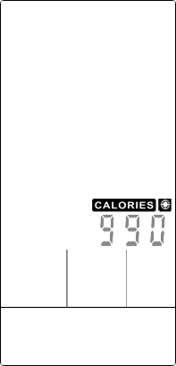
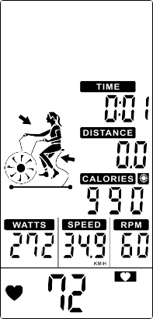
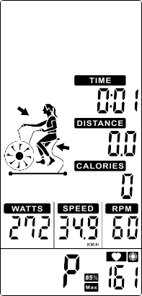

OBRÁZEK 43 OBRÁZEK 44 OBRÁZEK 45 OBRÁZEK 46

  - Tepová frekvence:
①V pohotovostním režimu stiskněte tepovou frekvenci a tyto ikony se objeví spolu se zvukem.
②Spustí se nastavení věku, stiskněte UP a DOWN pro nastavení věku (obrázek 45). Stiskněte ENTER pro potvrzení. Spustí se tep
A tyto ikony.
③Po spuštění tréninku se objeví MAX HR, 65 % & 85 % se objeví na displeji. ČAS/ VZDÁLENOST/ KALORIE/ WATTS/ RYCHLOST/ RPM spočítají hodnoty (obrázek 46).
④ Pokud tep stoupne pod 65 %, uvidíte & & zvukový signál nepřestane, dokud nepřesáhnete 65 % (obrázek 47).
⑤Pokud tep stoupne nad 85 % uvidíte & a zvukový signál nepřestane, dokud tep neklesne pod 85 % (obrázek 48).
⑥Pokud Je tep mezi 65% ~ 85%, zobrazí se symbol (obrázek 49).
⑦Při nečinnosti po dobu 30 sekund zazní zvykový signál a poté přístroj přepne do wake-up režimu.
⑧Stiskněte tlačítko START, jakmile jste v režimu PAUZY. Zvykový signál se spustí na půl sekundy každých 30 sekund. Všechny hodnoty se zobrazí na LCD displeji a blikají každé 4 sekundy. Pokud pokračujete v režimu pauzy po dobu pěti minut, zvykový signál se spustí na 2 sekundy a poté přejde do režimu Wake-up. Stiskněte START pro pokračování.
⑨Stisknete-li STOP nebo ukončíte trénink, zvykový signál zobrazí CELKOVÝ ČAS, VZDÁLENOST, KALORIE na 30 sekund a WATT, RYCHLOST & RPM přepne na zobrazení AVG. & MAX. PULZU a okno přepne na zobrazení 65 %, 85% MAX (obrázek 21~23) každých 5 sekund.
⑩Okno PULS zobrazí aktuální puls uživatele a 65 %, 85% MAX (obrázek 21~23). Panel pulzu nezobrazí nic, pokud není puls zadán. (obrázek 19~20).
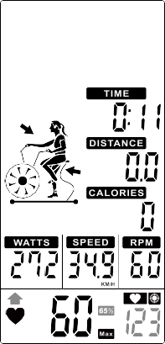
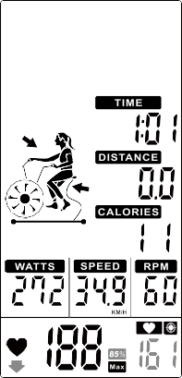
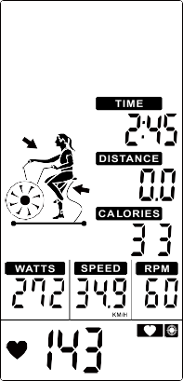
⑪ Stiskněte jakýkoliv PROGRAM a poté ho spusťte dle návodu.

obrázek 47 obrázek 48 obrázek 49

6

NASTAVENÍ MOŽNOSTÍ:
NASTAVENÍ
- Stiskněte START&ENTER po dobu dvou sekund, zazní dlouhý zvykový signál. Na displeji se objeví RYCHLOST, M/H, KM/H bliká jednou za sekundu (obrázek 50~51).
- Stiskněte UP nebo DOWN pro vybrání KM/H nebo M/H, stiskněte ENTER pro potvrzení a poté přejděte do základního režimu.
- Pokud není po dobu 30 sekund vykonávána žádná činnost, systém přejde do základního režimu automaticky.

obrázek 50 obrázek 51

RESETOVÁNÍ
- V jakémkoliv režimu, stiskněte STOP na 2 sekundy a systém se resetuje.
- LCD se objeví každé 2 sekundy a zvykový signál se objeví ve stejném intervalu.
- Vrátíte-li se do základního režimu, všechna nastavení se vrátí na přednastavenou hodnotu.

SPÁNKOVÝ REŽIM
V základním režimu, pokud nedojde k aktivitě po dobu 30 sekund, systém přejde do spánkového režimu.

7

